Лабораторная работа №1
Тема: Исследование видимых траекторий движения планет солнечной системы.
Цель: провести вычислительный эксперимент для исследования видимых траекторий движения планет Солнечной системы.
Используемое оборудование: ПК, Microsoft Excel.
Постановка задачи: Организовать и провести вычислительный эксперимент для исследования видимых траекторий движения планет Солнечной системы. По результатам проведения исследования разработать «портфолио исследователя».

Марс
5) Математическая модель
Уравнение движения Марса в системе координат XCY:
x = r1 * cos(w1 * t + ϕ)
y= r1 * sin(w1 * t + ϕ)
Уравнение движения Земли в системе координат X’ЗY’:
x=r2 * cos(w2 * t + φ)
y=r2 * sin(w2 * t + φ)

Угловая скорость:
w =2π/T (T – период обращения планеты вокруг Солнца).

Входные данные по Марсу:
r1 = 228 000 000 км (расстояние от Марса до Солнца)
T = 687 дней (период обращения)
φ = 0
t – берём произвольное значение
w1 = 0.00914583 (угловая скорость)

Входные данные по Земле:
r2 = 149 600 000 км (расстояние от Земли до Солнца)
Т = 365 дней (период обращения)
φ = 0
t - берём произвольное значение
w2 = 0.0172142 (угловая скорость)

Уравнение движение Марса относительно Земли:

x = r1 * cos(w1 * t + φ) - r2 * cos(w2 * t + φ)
y = r1 * sin(w1 * t + φ) - r2 * sin(w2 * t + φ)

6) Ссылка на таблицу Excel с формулами, графиком траектории движения Марса вокруг Земли:
https://docs.google.com/spreadsheets/d/1lR9u4AjSX1UGLHqILADnpD2jvM4ajWMLnPa9vsEEXIk/edit?usp=sharing

7) Результат выполнения работы:

После проведения вычислений мы получаем данную видимую траекторию движения Марса вокруг Земли.
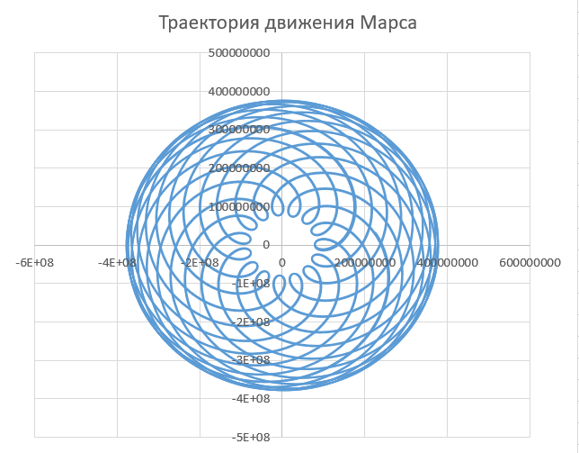

8) Благодаря проведённым расчётам мы нашли видимую траекторию движения Марса вокруг Земли.

